Карамова В.А. 2012 год.
Конкурс «Знатоки птиц».

Участник конкурса ……………………………………………………..

Задание 1.
Подчеркни названия только перелётных птиц.

Воробей, журавль, лебедь, сорока, утка, кукушка, соловей, дятел, клёст.

Задание 2.
Ответь на вопросы:

- Зачем клесту крестообразный клюв?
______________________________________________________________________________________________________________________________________________________________________________________________________
- Какая птица охотится ночью?
__________________________________________________________
- У какой птицы птенцы появляются зимой?
________________________________________________________
- Какие птицы умеют подражать голосам других птиц ?
_____________________________________________________________
- Какую птицу называют самым лучшим певцом?
_______________________________________________

Задание 3
Закончи предложение:

1. Воробей маленький, а журавль…………………………….
2.Ворона большая, а синица…………………………………..
3. Сова спит днём, а охотится…………………………………
4. У синицы хвост короткий, а у трясогузки………………………….
5. У дятла клюв длинный, а у снегиря…………………….

Задание 4.
Играем в прятки (найди название птиц)

Ученики и ученицы!
Прошу учесть на этот раз
Играют в прятки только птицы:
Их семь спряталось от вас

*Чей в роще голос вам услада?
Конечно, мой! Гадать не надо!(щегол)

*Красиво лгать умеют лисы,
А после – шасть – и за кулисы. (………….)

* Лечу к цветку – поймать легко ли бриллиант, порхающий на воле.
(…………………..)
*Следы костра у самой пальмы,
Кора в ожогах – факт печальный. (……………………)

*Как хорошо после дождя, телята рады, рад и я. (…………..)

*Снег чьи лапы разграфили, наверно мыши здесь шалили? (……………)

*Красивый пруд, сосна и стог,
Я б зимовал здесь, если б мог. (……………)

Задание 5. Расшифруй
…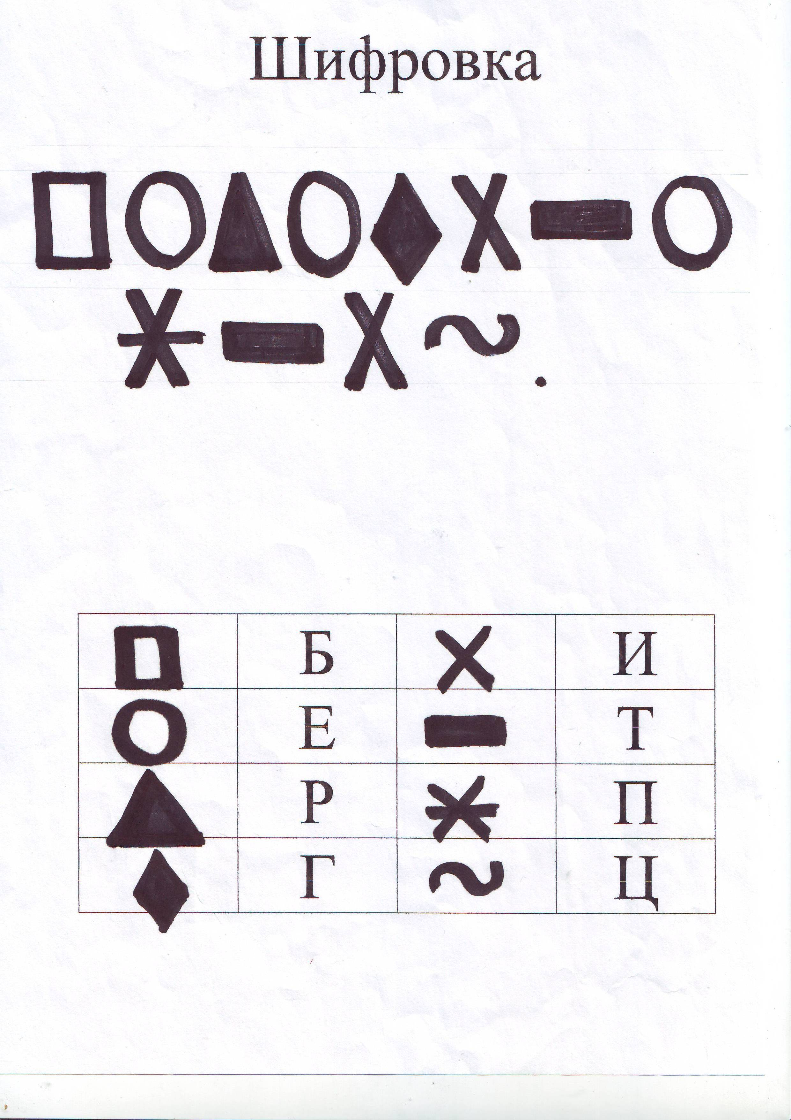…………………………………………………………………………..

Задание 6. Узнай птицу
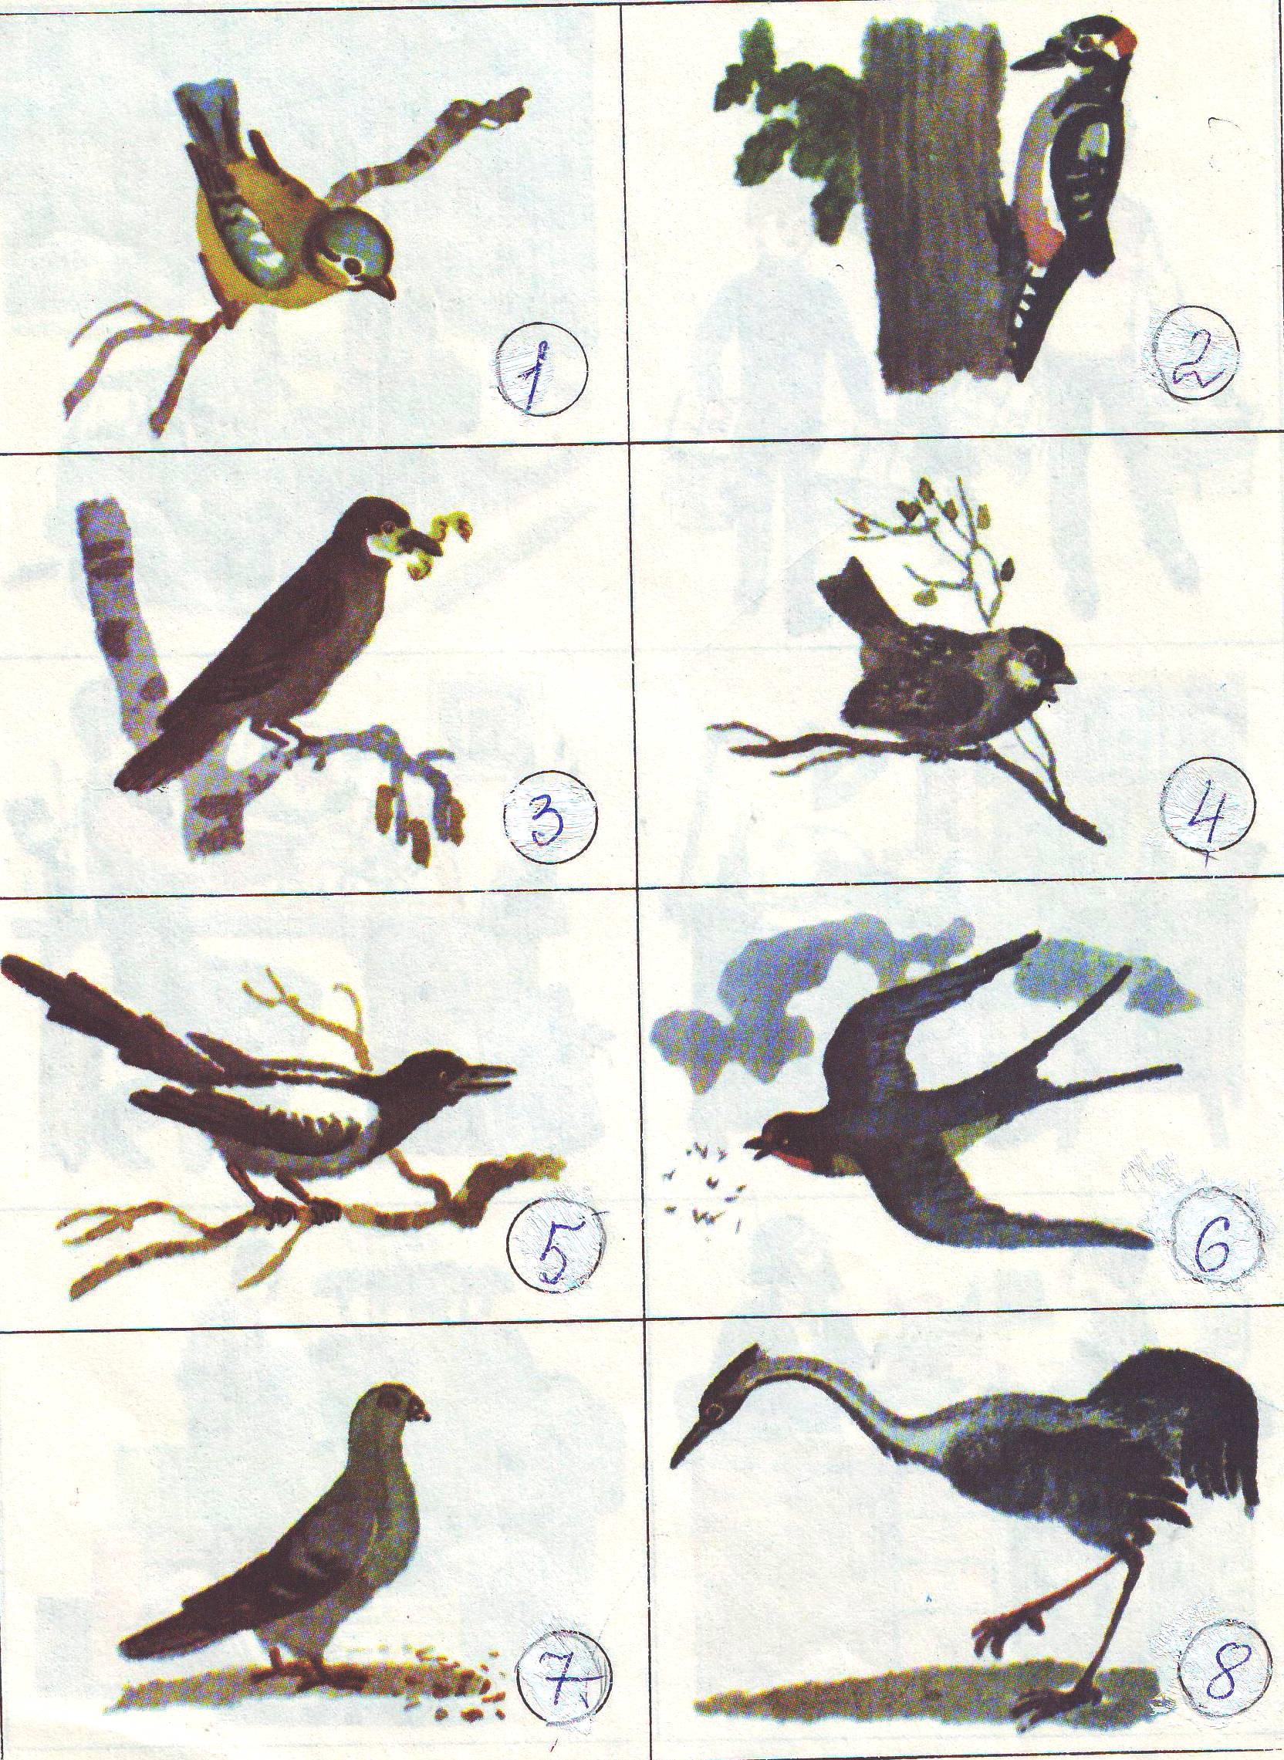

1
2
3
4
5
6
7
8

Задание 7. Угадай, чьё гнездо
(Соедини стрелкой птицу и гнездо.)
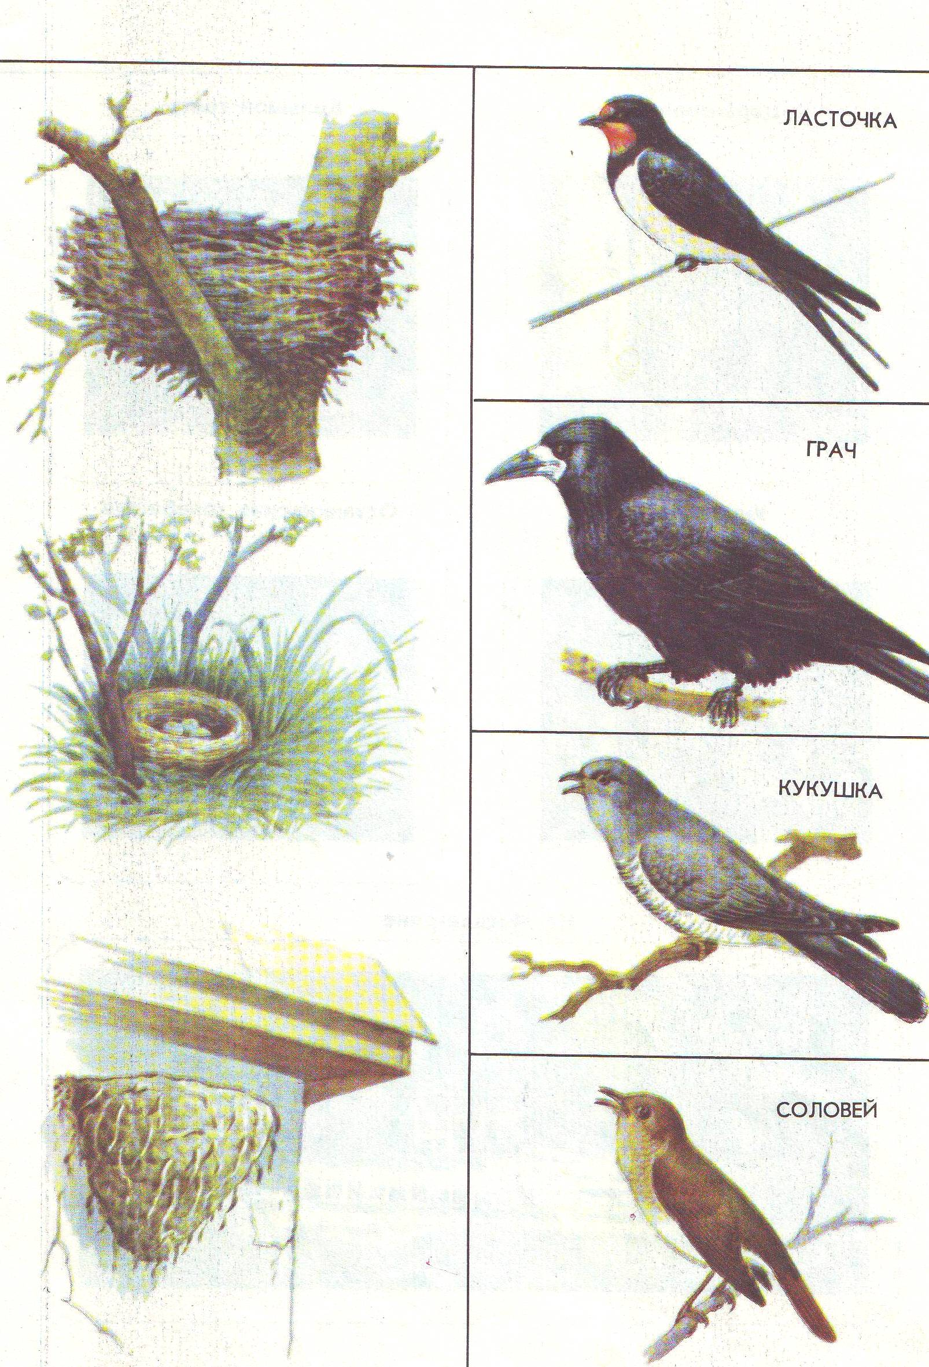
Почему только три гнезда?
…………………………………………………………………………………………………………………………………………………………………..

Задание 8 Объясни знак. (приложение 1)
…………………………………………………………………………………………………………………………………………………………………………………………………………………………………………………………..

Задание 9.
Почему мы говорим: «Птицы – наши друзья!»

………………………………………………………………………………………………………………………………………………………………………………………………………………………………………………………………Задание 10. Ребусы.








